重庆邮电大学本科毕业设计（论文）中期检查表
题 目 |  | 基于单片机的多功能安全帽设计
学生姓名 |  | 曾宇鹏 | 学 号 | 2021213223
指导教师 |  | 孟振亚 | 所在单位 | 自动化学院\工业互联网学院
学生填写 | 目前已完成任务概述：  1主要内容:  （1）系统总体架构搭建情况  本项目基于 STM32 完整系统框架，已完成架构的初步搭建与测试。截至目前系统已经集成了温湿度传感器、烟雾传感器、蜂鸣器和 OLED 显示屏，并完成各模块间的初步联调，为后续的云数据上传与移动端 App 开发打下坚实基础。  为了展示数据并支持下发命令，我先后在多个云平台上进行了测试，均能满足项目的需求；同时，为了降低成本，还尝试使用 EMQ 免费 MQTT Broker，并通过 Netlify 托管自建的 HTML 网页，实现远程访问与数据模拟接收和展示功能。目前，模拟的数据已经能够正常显示，下发控制命令也能够在在测试平台上接收到。  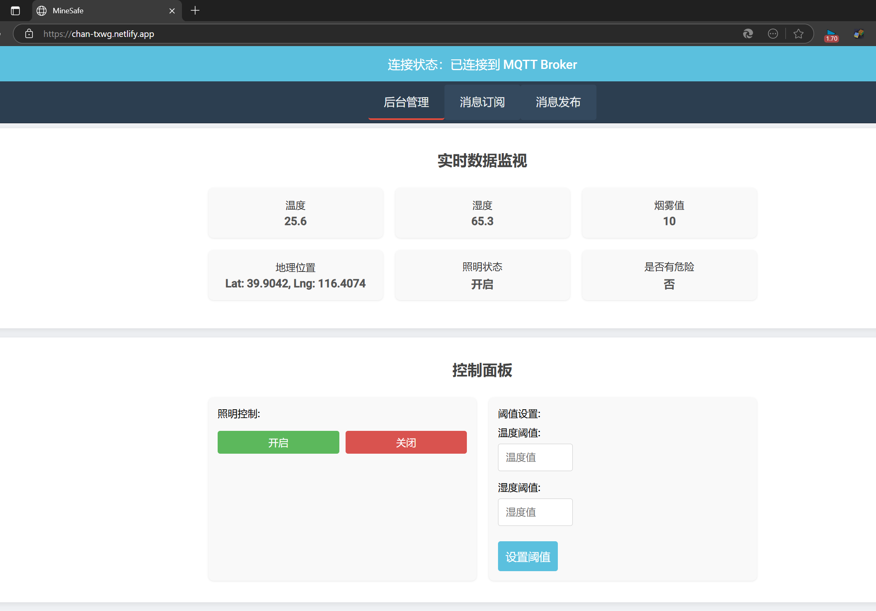  图 1 采用Netlify托管的网页  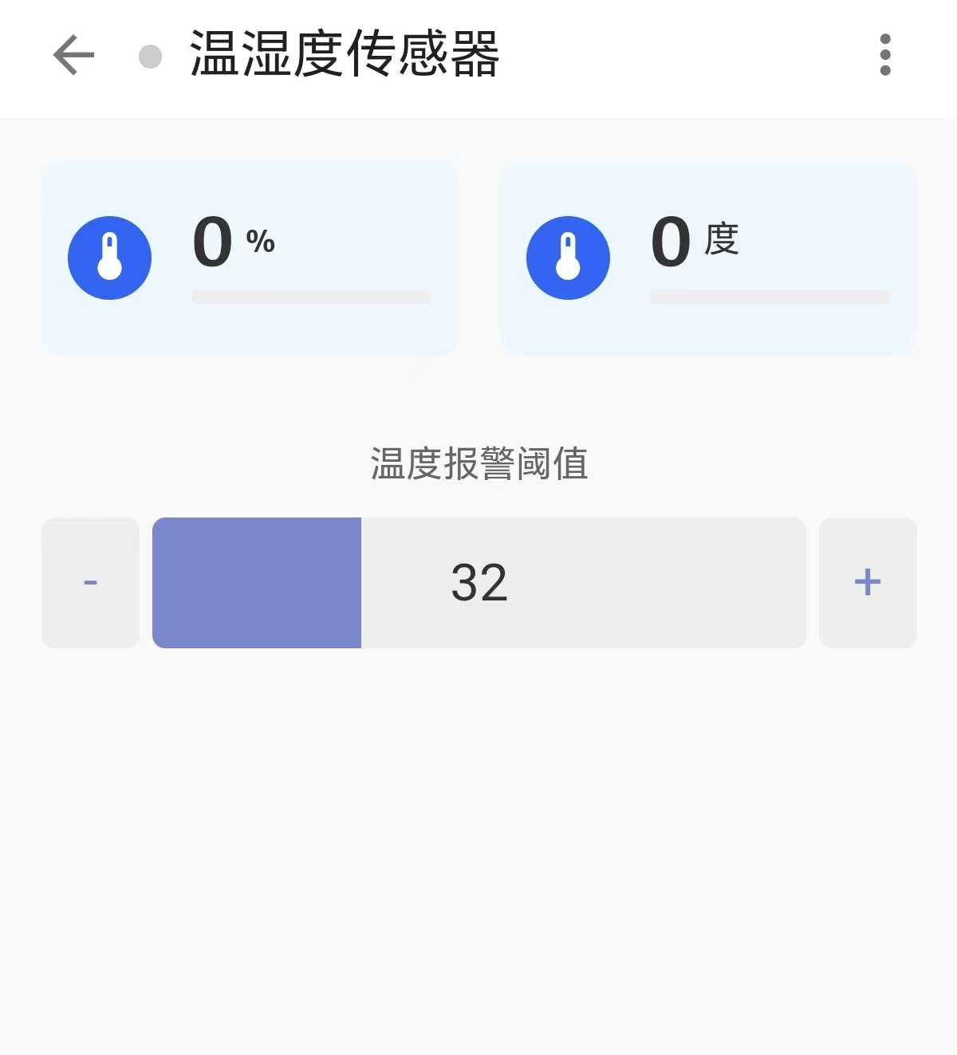  图 2 使用ThingsCloud实现的手机APP效果  （2）数据采集与显示模块  目前已经实现了对温湿度和烟雾浓度数据的采集。数据通过 OLED 显示屏进行实时展示，确保了环境数据的及时监控，为后续报警及数据上云提供了可靠的数据源。  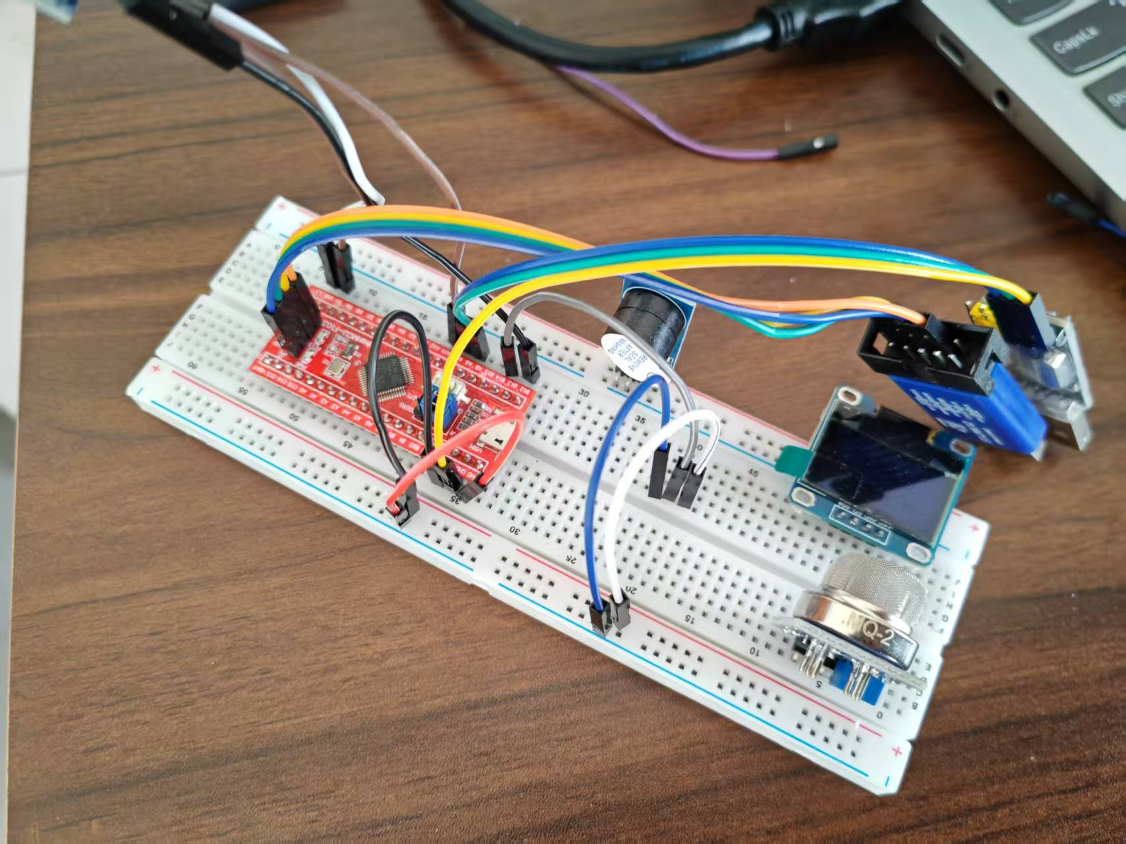  图 3 硬件测试组装图  （3）报警系统及逻辑设计  目前已经实现温湿度与烟雾数据的自动报警逻辑。当检测指标超过预设阈值时，系统通过蜂鸣器发出警报，从而形成高效的安全监控响应机制。  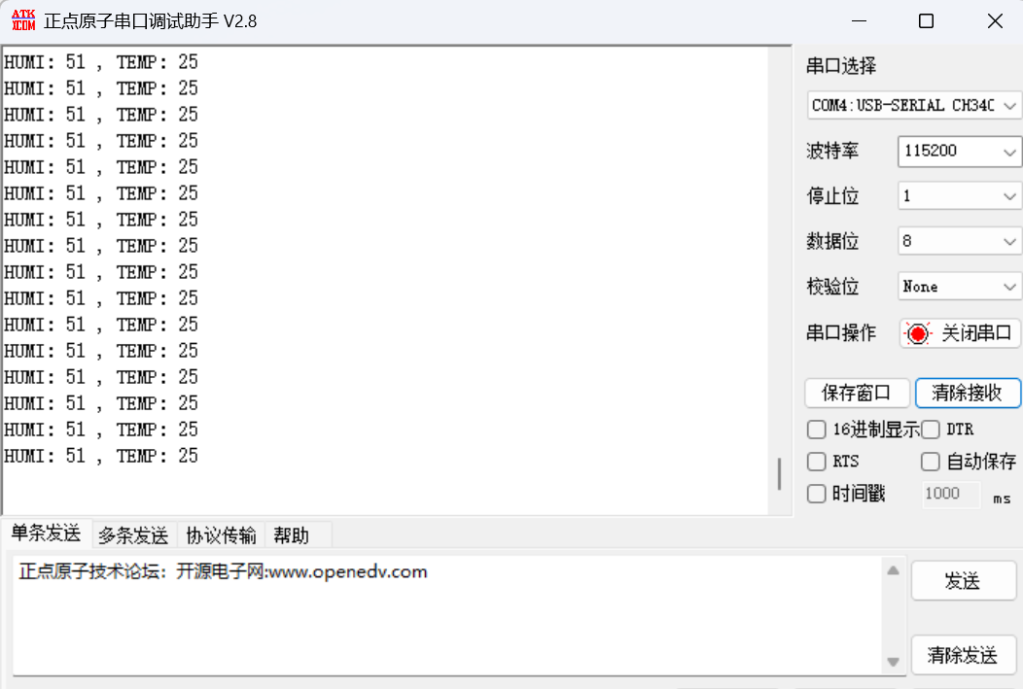  图 4 使用温湿度传感器采集到的值  （4）LED灯的控制  目前完成了 MCU 硬件侧的 LED 控制模块设计，采用按键进行模拟控制，实现了通过物理按键对 LED 灯的开关控制，为整体系统增加了直观的状态反馈。  （5）PCB画板技术学习  由于此前未曾接触PCB设计绘制，现阶段正积极学习PCB画板相关技术，力求尽快掌握电路板设计的方法。  2.尚存在的问题及采取的措施：  （1）实时语音通信方案选择  针对实时语音通信，目前主要考虑全双工对讲模组，该方案易于实现且符合项目的需求，但仍需进行详细论证和实际测试；WiFi无线通信和4G模组因成本与实施难度较大，目前处于备选状态，将继续评估各方案的可行性以确定最佳方案。  （2）云端服务器的选择与数据上云问题  目前尚未最终确定云端服务器的具体选型，高效安全的数据上云仍是技术难题。现阶段考虑使用ThingsCloud或者阿里云：  1）ThingsCloud：优势在于方便快捷，可直接生成相关平台，并支持低代码方式开发App，适合快速迭代和开发测试。  2）阿里云：提供稳定的服务，但成本较高。  3）此外，还考虑使用免费的MQTT服务器，并自行开发网页作为展示平台，虽然整体方案有一定难度，但可作为降低成本的备选方案。  下一步计划将进行更详细的对比分析，综合考虑开发难度、成本和系统稳定性，选择最合适的云平台方案。  （3）单片机端程序设计难题  特别是在使用WiFi模组进行数据上云时，代码编写和调试过程中遇到不少困难；将逐步优化程序逻辑，并加强相关模块的学习和实践，同时继续进行整体调试，确保各模块间能高效联动运行.
指  导  教  师  填  写 | 学生调研及查阅文献情况 |  | ☑优□良□合格□不合格
 | 学生是否按计划执行工作进度 |  | ☑是□否
 | 学生是否能独立完成工作任务 |  | ☑是□否
 | 学生的英文翻译是否按进度进行 |  | ☑是□否
 | 学生的工作态度 |  | ☑认真□一般□较差
 | 毕业设计（论文）原计划是否调整 |  | □是☑否
 | 对调整计划的意见（若计划有调整，说明原因）
指导教师意见：同意
指导教师签字：
2025年4月9日

